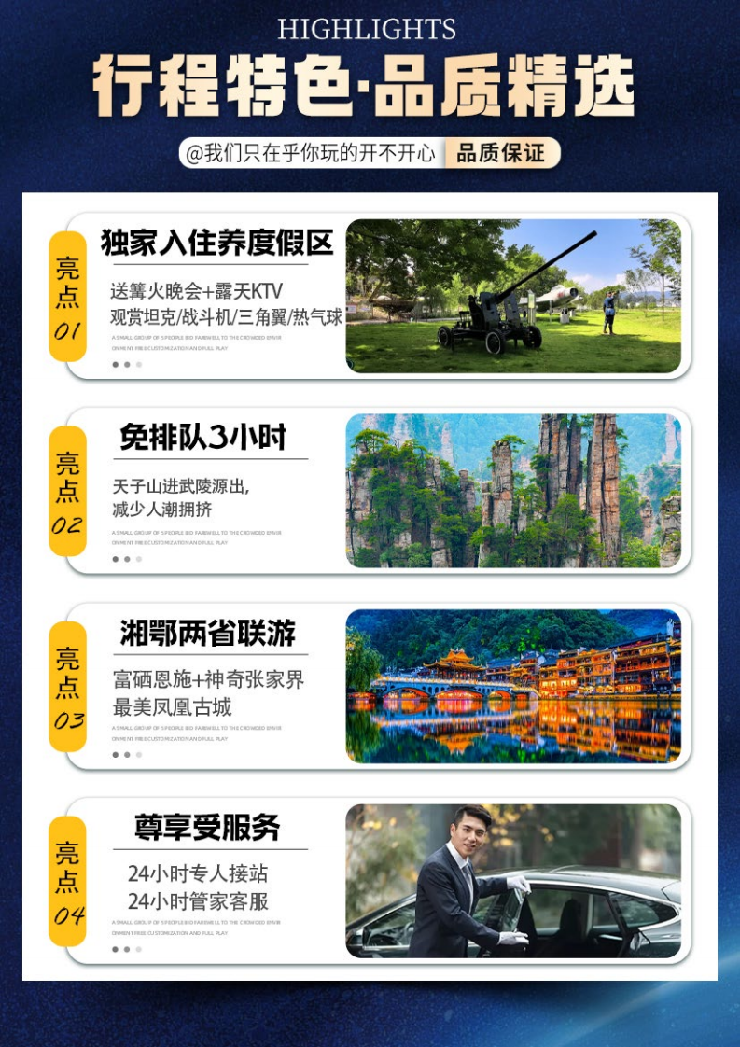
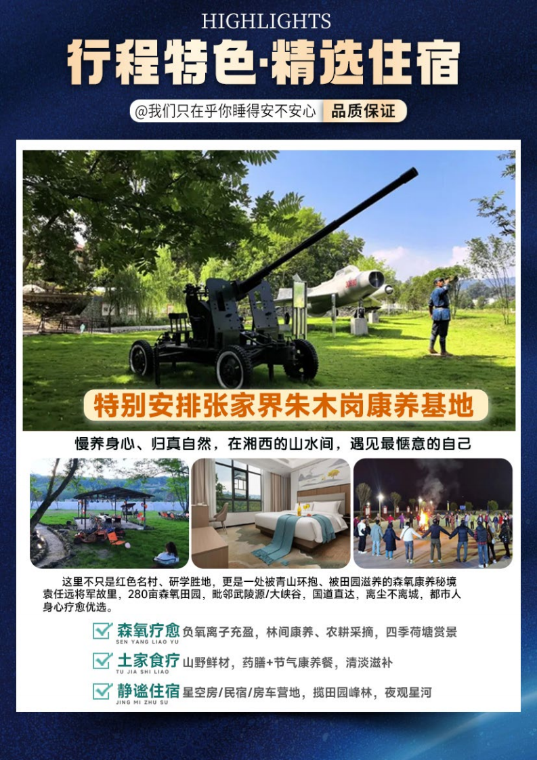
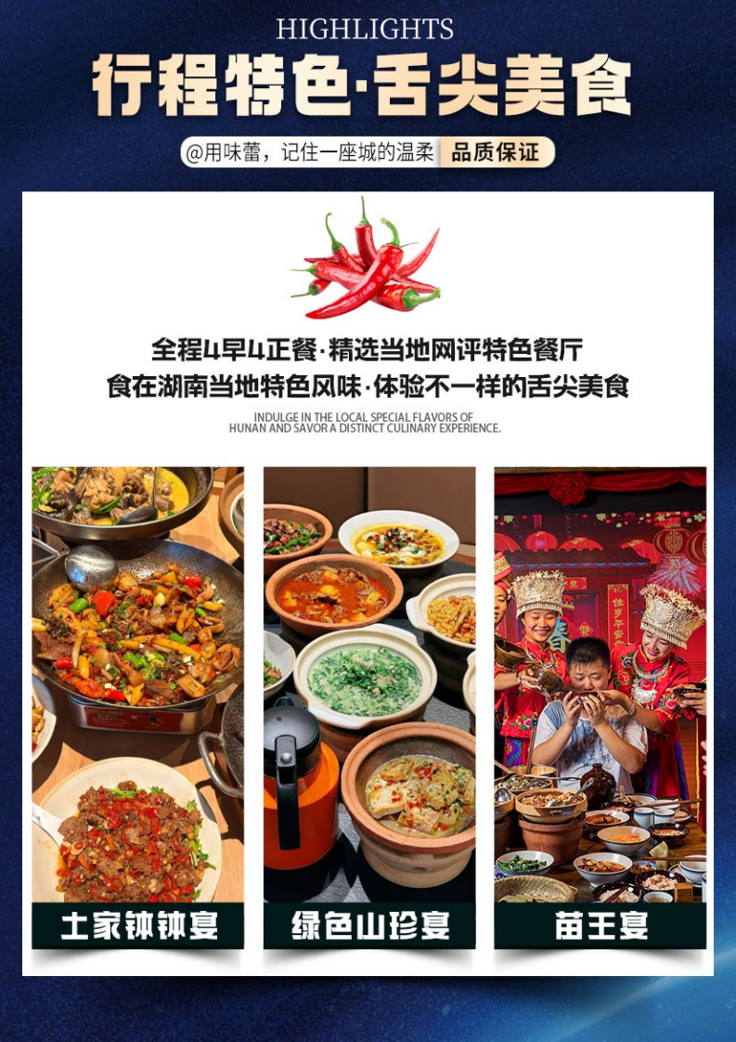
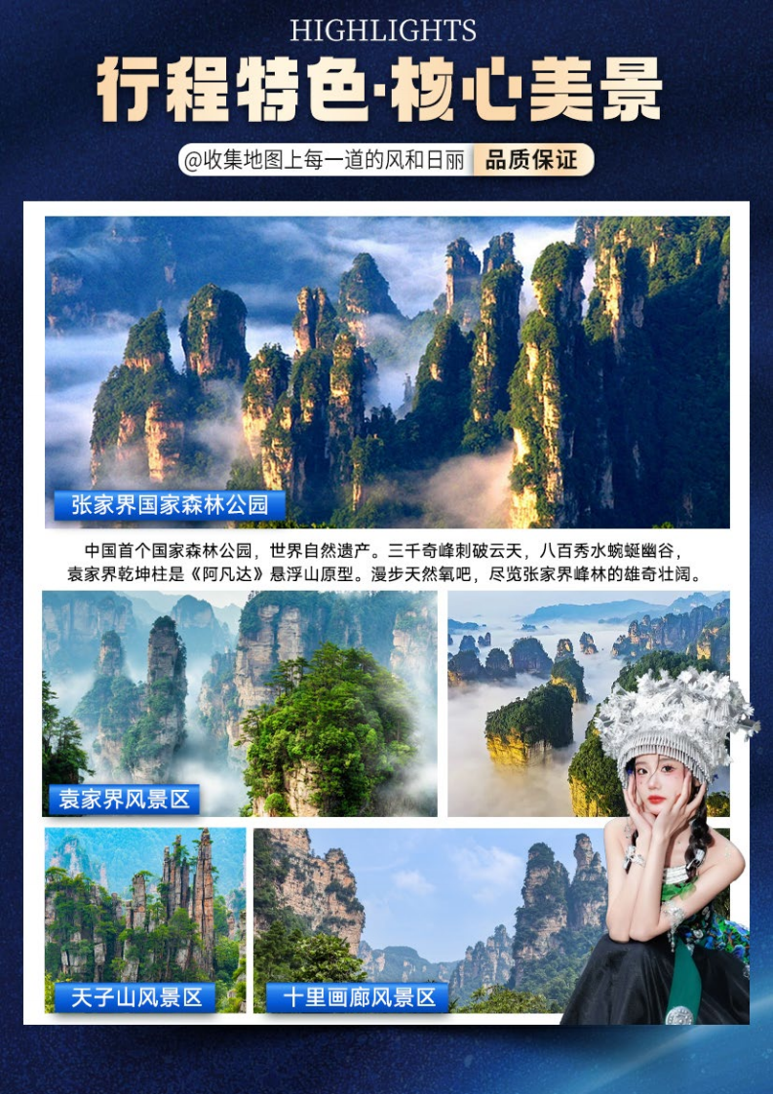
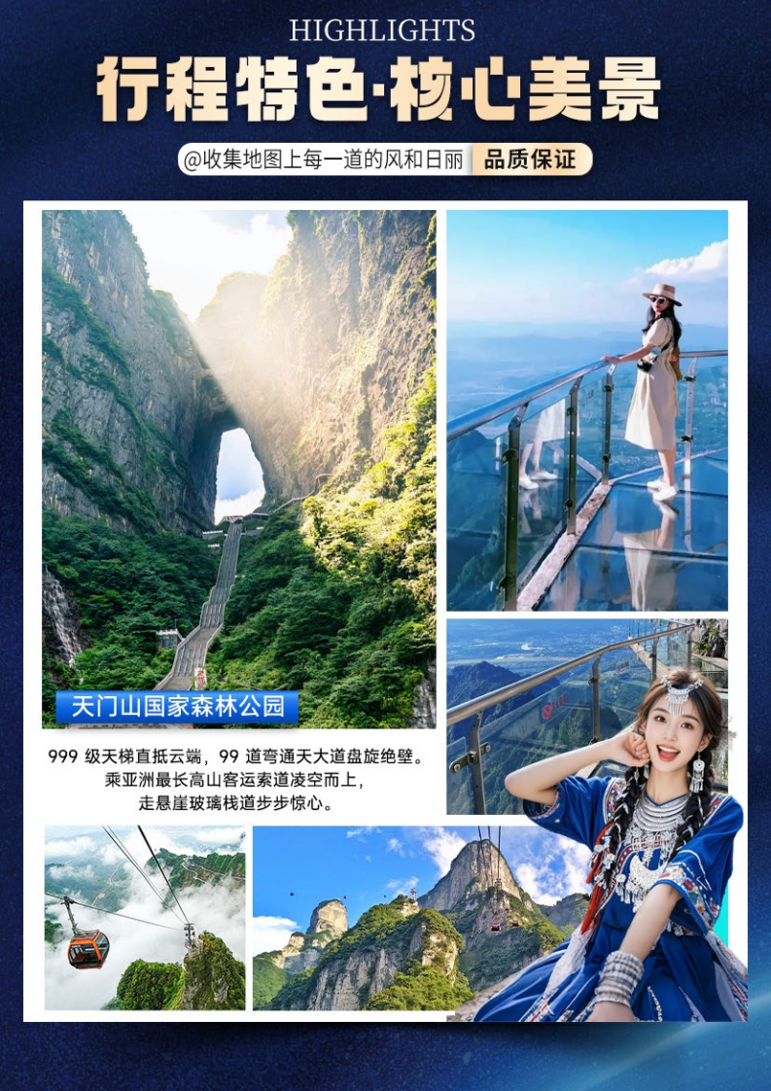
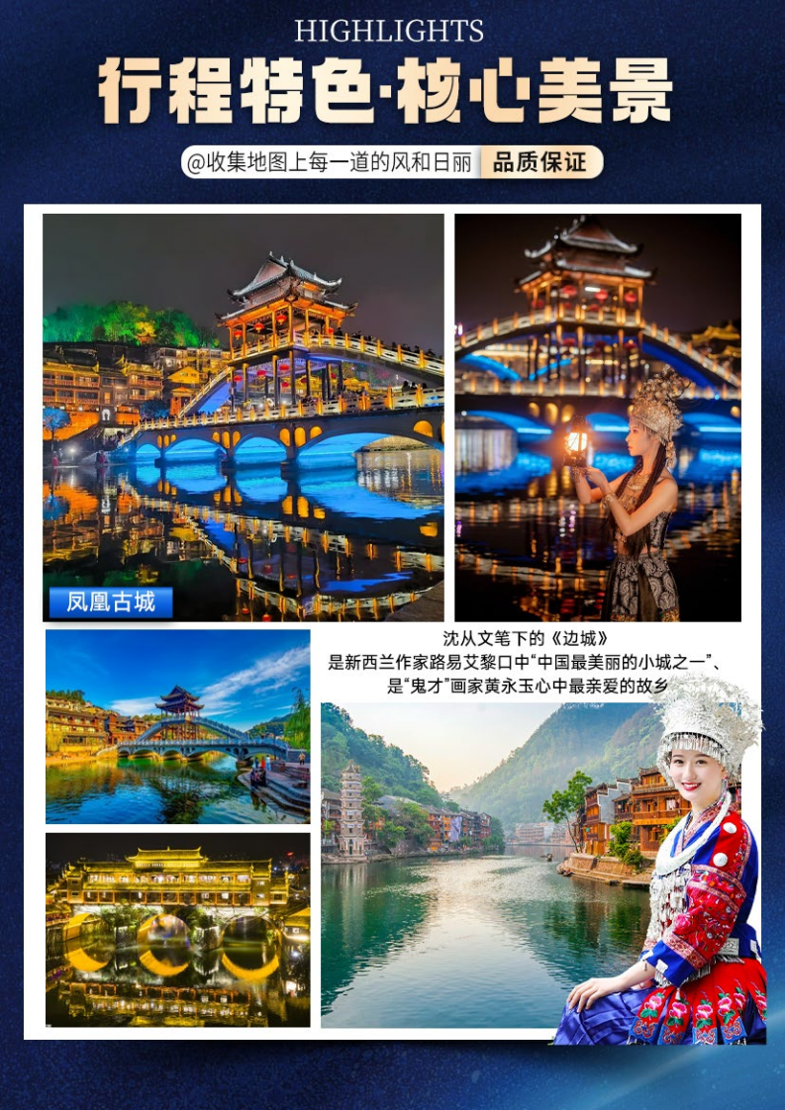
【趣恩施玩湘西】
凤凰古城/茶峒边城/张家界国家森林公园/袁家界/天子山/十里画廊/百龙电梯/天门山/天门洞/玻璃栈道/恩施云龙地缝

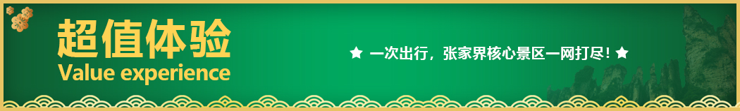
★王牌美景回味一生

★张家界森林公园： "世界自然遗产，世界地质公园，绝版峰林，阿凡达外景拍摄地

★天 门 山： 天门秘境，“空中花园”，翼装飞行等极限挑战的圣地

★凤凰古城： 中国摄影家协会列为“最美的古镇”之首

★黄鹤云龙地缝:地球最美伤痕

★产品特色：

1.独家入住株木岗康养度假区，赠送篝火晚会+露天KTV，观赏坦克/战斗机/三角翼/热气球

2.天子山进武陵源出，免排队 3 小时，减少人潮拥挤。

3.恩施+张家界湘鄂两省联游.

4.三城媲美:边城 +凤凰古城 +女儿城。

5.地道美食:土家钵钵宴/苗王宴/绿色山珍宴
张家界朱木岗康养基地：不只是红色名村、研学胜地，更是一处被青山环抱、被田园滋养的森氧康养秘境袁任远将军故里， 280 亩森氧田园，毗邻武陵源/大峡谷，国道直达，离尘不离城，都市人身心疗愈优选。✅
慢养身心，归真自然，尽在朱木岗！
天数 | 行程安排 | 用餐 |  |  | 入住地区
D1 | 出发地恩施 | × | × | × | 恩施
D2 | 恩施云龙地缝凤凰古城 | √ | × | √ | 凤凰
D3 | 苗寨天门山张家界 | √ | √ | √ | 张家界
D4 | 森林公园袁家界天子山十里画廊军事文化观光园 | √ | × | √ | 株木岗度假区
D5 | 土特产超市土司城或湘西府小西湖度假区 | √ | × | √ | 小西湖度假区
D6 | 返回出发地 | √ | × | × | 回家
备注：行程安排在不减少景点情况下,导游在实际操作中根据情况可以灵活调整行程游览顺序
第一天 出发地→恩施 用餐/自理 住宿/恩施
各地乘坐高铁（飞机） 到达恩施！
第二天 恩施→云龙地缝→凤凰 用餐/早/晚 住宿/凤凰
早餐后乘车前往游览【恩施大峡谷】（国家AAAAA级景区，游览时间约2-3小时，）（景交30元须自理），【云龙河地缝】：（地缝小蛮腰电梯30元自愿自理）地缝怪石遍布、五彩斑斓，古木苍绿，碧水潺潺，尤其是地缝两岸的数条飞瀑流泉，令人震撼而神怡，地缝两侧绝壁陡峭，一道道瀑布飞泻而下，在正午阳光下呈现出一弯弯彩虹，逢底云龙河潺潺淌过。峡谷中的百里绝壁、千丈瀑布、原始森林、远古村寨等景点美不胜收。云龙河景观主要由云龙河地缝、云龙河绝壁、云龙河悬瀑及跌水、云龙河风雨桥和云龙河栈道组成. 地缝位于恩施大峡谷山脚，全长近20公里，最深处近100米，地缝两侧绝壁陡峭，一道道瀑布飞泻直下，水质清澈见底，在正午阳光下呈现出一弯弯彩虹，斑斑阳光洒入缝中，以险、俊、奇、幽的自然景象展现在人们眼前。
游览【凤凰古城】（备注：凤凰进城已经实行接驳车费用已含）---沈从文笔下的《边城》、是新西兰作家路易艾黎口中“中国最美丽的小城之一”、是“鬼才”画家黄永玉心中最亲爱的故乡。自由漫步凤凰古城，看沱江里的大水车慢慢腾腾地转悠,和着古城流逝的沧桑和岁月。看看银饰锻造大师的高超技艺，看看民族艺术家的扎染技术，尝一口芳香的姜糖……晚餐后自行欣赏沱江两岸迷人的夜景，晚上入住酒店休息。
温馨提示：凤凰古城享有“酒吧、美食、购物一条街”的美誉。古城景区零售当地特色物品，零售店铺不属于旅游行程购物店，客人自愿选择购买，我社不受理任何投诉事宜。
第三天 苗寨→天门山 用餐/早/中/晚 住宿/张家界
早餐后BUS赴宋祖英外婆的家乡–【湘西苗寨】， 保存着武陵大山少数民族特有的木质结构吊脚楼风貌。古丈人杰地灵， 素有“歌舞之乡”、“举重之乡”等美誉。当代扬名海内外的歌唱家有何纪光 （代表作是《挑担茶叶上北京》） 、宋祖英（代表家乡的作品有《小背篓》、《古丈茶歌》）游览“武陵之魂”湘西神山【天门山】（天门山扶梯单程32元/人） :游览碧野瑶台、觅仙奇境、天门洞开景区,体验“云在脚下,奇峰尽览,万象目中”的豪迈感觉观五大奇观,乘坐【天门索道】 ,漫步【玄天栈道】全线立于山景之间,给人以与悬崖共起伏同屈伸的感觉【玻璃栈道】这条看着就让人腿软的玻璃栈道给人带来的刺激震撼感【通天大道】 :被称为通天大道的盘山公路共计99弯,“天下第一公路奇观”横空出世,垂直高差达千米左右【天门洞开】 :九百九十九级台阶登上天门洞,是罕见的高海拔穿山溶洞
第四天 森林公园→袁家界→天子山→十里画廊→军事文化观光园 用餐/早/晚 住宿/度假区
早餐后乘车前往 【张家界森林公园】，车程约1小时，赴中国第一个国家森林公园，乘景区环保车赴【天子山景区】（游览时间不少于40分钟），天子山一年四季景色各不相同，犹若蓬莱仙境， 蔚为壮观。行走其间，欣赏那波澜壮阔，风云变幻的云海，茂密的峰林，让人不禁感叹大自然的雄伟神奇。【御笔峰景区】御笔峰位于天子山自然保护区内， 是武陵源砂岩大峰林风光的标志景点。御笔峰峰高100余米，数峰参差并列，据说是向王天子兵败时丢弃的御笔所化成的山峰。山谷中数十座错落有致的秀峰突起，遥冲蓝天，靠右的石峰像倒插的御笔，靠左的石峰似搁笔的“江山”。日照霞染生辉， 云雾涌动时隐时现，景色宜人。乘坐景区环保车，抵达核心景区，后游览“鬼斧神工”之作的【袁家界】 《阿凡达》外景拍摄地——哈利路亚山，探寻影视阿凡达中群山漂浮、星罗棋布的玄幻莫测世界；参观云雾飘绕、峰峦叠嶂、 气势磅礴的迷魂台及天下第一桥等空中绝景。之后乘世界第一梯——百龙天梯下山。
游览【十里画廊】（步行游览约1小时左右，小火车单程38元/人不含，客人根据自身体力自行选择乘坐）峡谷内的奇峰异石姿态万千，山上的岩石形成了200来尊似人似物、似鸟似兽的石景造型， 其中“寿星迎宾”“采药老人”“三姊妹峰”“猛虎啸天”“孔雀开屏”等最为著名，每一处景观都让人惊叹大自然的鬼斧神工。后乘车入住酒店。
特别安排入住张家界株木岗康养基地：张家界朱木岗康养基地地处慈利三官寺土家族乡，毗邻武陵源、大峡谷核心景区，交通便捷。基地拥280亩森氧田园，以生态疗愈、土家食疗、民俗人文为核心，配备星空房、原木民宿等特色住宿，可实现康养慢养与张家界山水观光无缝衔接， 是都市人舒缓身心的优选之地。
久居都市想寻一方康养秘境？来张家界朱木岗就对了！这里藏于青山间，280亩森氧田园负氧离子满溢，晨跑荷塘、林间太极、田园采摘，每一刻都是自然疗愈；土家药膳取自山野田园， 清淡滋补， 舌尖也能享康养。星空房、原木民宿散落山间，星河伴眠、鸟鸣唤晨， 田园野趣与现代舒适兼得。摆手舞、打糍粑等非遗民俗，红色故居人文浸润，在体验中释压静心。更难得的是区位优越，距武陵源10分钟车程、大峡谷仅4公里， 康养之余可轻松打卡张家界奇山秀水，慢养身心与山水观光两不误。 朱木岗，把康养融进山水田园，让你卸下疲惫，重拾生活本味。
第五天 超市→土司府城或湘西府→小西湖度假区 用餐/早/晚 住宿/小西湖度假区
早餐后，参观土家民族精粹和传统手工艺术展览中心—【印象系列特产超市】， 该中心以涉及土家传统文化、张家界特色纯天然植物研究等领域。把美景和张家界的特色特产带回家。【湘西府】（湘西府或土司城二选一） 它是张家界打造的一张人文名片，弥补了张家界“自然景观强、人文体验相对分散”的短板。它不是古迹， 而是一个现代建设的仿古建筑群，用于浓缩展示湘西文化。或【土司城】（湘西府或土司城二选一） 是一座集中展示土家族历史、建筑与文化的大型人文景观。它是国家 4A 级旅游景区，也是目前中国西南地区保存最完整、规模最大的土司文化遗址之一， 被誉为“土家族文化的活化石”和“南方紫禁城”。始建于清雍正八年（公元 1730 年）。由当时永定卫（今张家界）的末代土司覃纯一（也有说法为覃氏家族）受朝廷封为“世袭千总”后所建。土司制度是中国古代中央王朝对西南少数民族地区实行的一种特殊统治制度（“以夷制夷”）。土司城曾是当地土司王处理政务、居住生活及军事指挥的中心。随着清代“改土归流”政策的推行，土司制度逐渐退出历史舞台，但这座城池作为历史的见证被保留下来。
第六天 返回出发地 用餐/早 住宿/回家
早餐后适时返程，结束愉快的旅行。
报名时请如实告知是否为失信人，客人因失信人原因造成的所有损失（机票、车位、导服）由客人自行承担！！！
备注：由于客人报名时间及报名方式不同，导致报名价格不同；若客人在旅途中私自比较价格，引起不必要的投诉，我司不予处理并需当场补齐出团前优惠的差额！感谢您的理解与配合！
☆☆接待标准☆☆
交通： 行程中空调旅游车用车，根据实际人数安排车型，确保一人一正座
住宿： 四晚酒店标准双人间（无自然单间，单男单女产生单房差自理280元/人，请自备洗漱用）；
门票： 景点首道大门票及必乘景交（门票为团购打包价，无优惠退费，客人如放弃景点， 费用不退，敬请理解与配合
导游： 优秀导游服务；
用餐： 含 5 早 5 正餐 （酒店含早不用不退，不占床不含早，不用餐不退费）；
保险： 旅行社责任险，旅游意外险自行购买；
老人： 老人与成人同价（景点门票已享受旅行社门票优惠，老年证无优惠可退）；
购物： 1 个特产超市（部分景区或休息点设有景中购物产所， 属于自行商业行为， 与行程无关； 恕不接受相关投诉）
☆☆费用不含☆☆
■ 自愿自理景交:地缝小蛮腰电梯30元/人、天门山穿山扶梯单程32元/人、十里画廊小火车单程38元/人，军事文化体验园体验项目。（不坐不产生费用）。
■ 个人消费，如酒店房间内电话费、洗衣费等；
■ 因住单间所需补足的单间差费用；
■ 行程中未列入内参观景点门票费用；
■ 其他：酒店押金不含；
■ 因不可抗力因素所引起的额外费用；
■ 因旅游者违约、自身过错、自身疾病导致的人身财产损失而额外支付的费用；
■ 自由活动期间交通费、餐费等私人费用；
☆☆费用标准☆☆
此行程为特惠打包价，所有优惠人群均无退费；老年人、学生参团请带好学生证，老年证，身份证或户口本等相关证件；配合出示证件，无退费。
☆☆特别注意事项☆☆
您应确保：为了您的旅途愉悦，请确保满足以下条件
1.身体健康， 保证自身条件能够完成行程； 无听视力障碍， 无不宜长途及高原旅行的疾病， 既有病史和身体残障； 任何隐瞒造成的后果由旅游者自行承担。
2.签定合同请提供有效正确的身份信息， 并于行程中随身携带身份证件，遗忘遗失等造成的无法办理入住酒店、进入景区等损失由旅游者自行承担。
3.提前了解目的地天气地理状况， 并请备好常用保暖， 降暑， 防晒， 防雨用品及常备药品。请注意行程中上下车， 行车中， 酒店内， 景区内， 用餐点人身及财产安全； 全程均包含陡坡密林、悬崖蹊径、急流深洞等危险区域， 请注意禁止标志，不可冒险前往；景区内禁止吸烟，请爱护公共环境卫生。
行程告知：本行程仅为参考行程，具体以导游安排为准
1.行程可能会产生调整，以导游安排为准。
2.旅行过程中景区内、停留点等配套自营或衍生设置的含有购物可能的场所， 均非属于旅行社安排的单独购物环节，请您特别注意甄选， 谨慎选择。在付款前务必仔细检查， 确保商品完好无损、配件齐全并具备相应的鉴定证书， 明确了解商品售后服务流程；因个人购买非行程中的商品、我社不承担任何责任。
公约告知：为了您的旅途顺利，请注意延途须知
1.行程内行车途中均会提供沿途休息及上厕所，包括餐后休息，酒店休息， 行程中标明的自由活动均属自由活动时间， 期间旅游者自身财产及人身安全由其本人自行负责， 请注意安全， 并请勿参加违反中国法律不宜参加的活动。
2.请尊重当地少数名族的生活和信仰，避免与当地居民发生冲突；为安全考虑，晚间及单独不宜自行外出。
3.除行程标明的游览，自由活动地点外，其它所有途经地均不为必须停留，游览，介绍，讲解地。
4.旅游者已知晓参观地内包含购物环境， 由于旅游者自行造成的停留活动时间延长不计算在内。如有购买行为，请索要购物凭证并妥善保管；旅行过程中须经过的景区、停留点等配套自营或衍生设置的含有购物可能的场所， 均非属于旅行社安排的单独购物环节， 请您特别注意甄选， 谨慎选择。在付款前务必仔细检查， 确保商品完好无损、配件齐全并具备相应的鉴定证书，明确了解商品售后服务流程；我社不承担任何附带赔偿责任。
5.如遇人力不可抗拒因素或政策性调整导致无法游览的景点（堵车、封路、塌方等） ， 经全车游客签字同意， 可变更或者取消； 各景区内配套， 各延途停留点均有旅游纪念品， 纪念照片， 法物流通处， 土特产， 小卖部各物品出售，非我社提供服务， 特别是私人小贩售卖， 更不在我社控制范围， 不买请勿还价； 如有兴趣， 请旅游者自行甄别， 如有购买为其个人行为，任何后果由旅游者自行承担。
6.旅游者在完团前， 请认真客观填写《旅行社服务质量跟踪调查表》， 完团后反愦意见与本人签字意见相悖的， 我社不予处理。
7.出行时携带晕车药，有些山路崎岖，建议穿舒适的鞋。请游客妥善保管自身贵重物品及财物，以免发生丢失！

